2/ Legislativní rámec vzdělávání v ČR

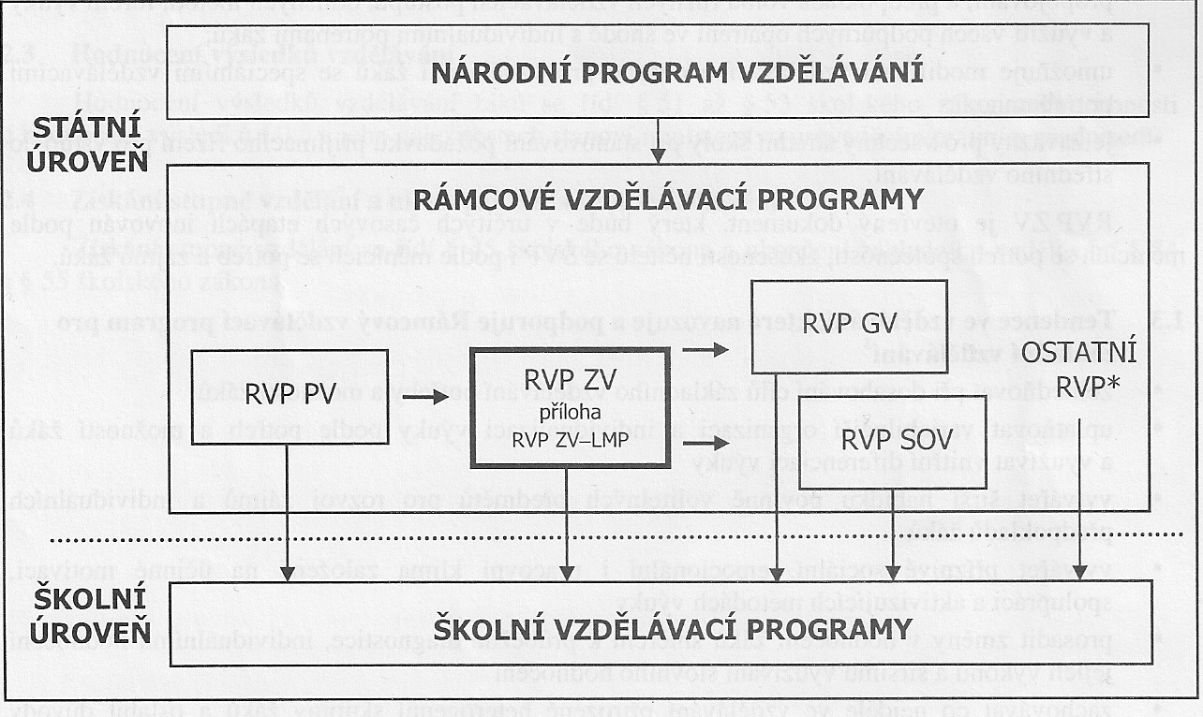

**Hlavní mezinárodní dokumenty v oblasti lidských práv, inkluze a inkluzivního vzdělávání žáků se speciálními vzdělávacími potřebami:**

* Všeobecná deklarace lidských práv (1948)
* Úmluva OSN o právech dítěte (1989)
* Prohlášení ze Salamanky a Akční rámec pro speciální vzdělávání (1994)
* Prohlášení OSN o právech osob s postižením (2006)

Existuje samozřejmě velké množství dalších mezinárodních úmluv a prohlášení, např. Úmluva o právech osob s mentálním postižením, atd.  
   
**Aktuální legislativa v České republice:**

* Školský zákon 561/2004 Sb. ve znění pozdějších předpisů
  + novela 82/2015 Sb.
  + § 16 Podpora vzdělávání dětí, žáků a studentů se SVP
  + § 116 Školská poradenská zařízení
* Vyhláška č. 72/2005, ve znění vyhlášky č. 197/2016 Sb. o poskytování
* ***Vyhláška č. 72/2005 Sb., o poskytování poradenských služeb ve školách a školských poradenských zařízeních:***
* **§ 3 Školská poradenská *zařízení*:**

1. **pedagogicko-psychologická poradna,**
2. **speciálně pedagogické centrum**.

+

1. **Střediska výchovné péče** (zákon č. 109/2002 o výkonu ochranné výchovy, ústavní výchovy ve školských zařízeních a o preventivní výchovné péči ve školských zařízeních, novela 383/2005).

**Školská poradenská *pracoviště* (příloha č. 3 vyhlášky č. 72/2005 Sb*.*):**

1. **výchovný poradce,**
2. **školní metodik prevence,**
3. **školní psycholog,**
4. **školní speciální pedagog**.

* poradenských služeb ve školách a školských poradenských zařízeních
* Vyhláška č. 27/2016 Sb. o vzdělávání žáků se speciálními vzdělávacími potřebami a žáků nadaných – účinnost od 1.9.2016
  + podpůrná opatření
  + individuální vzdělávací plán (IVP)
  + plán pedagogické podpory (PlPP)
  + asistent pedagoga
  + doporučení (z vyšetření ze školského poradenského zařízení)
  + postup při poskytování podpůrných opatření (PO) 1. st. / 2.-5. st.
  + organizace vzdělávání žáků s přiznanými PO
  + pravidla vzdělávání žáků uvedených v § 16 odst. 9 zákona
  + nadaný a mimořádně nadaný žák
  + **její přílohy – pomůcky – hlavně 1. a 2. st., IVP, PlPP (plán pedagogické podpory)**
  + **a její novela 270/2017 Sb.**

**Aktuální národní dokumenty**

* ***Akční plán inkluzivního vzdělávání 2016-2018***
  + *Strategie vzdělávací politiky ČR do roku 2020*
  + *5 strategických cest pro vzdělávací systém*
  + *detailně popsány vize, plánované aktivity podpory, projekty...*
* **Národní program vzdělávání (Bílá kniha, 2001,…)**

**-** Dlouhodobý záměr vzdělávání a rozvoje vzdělávací soustavy České republiky

* **Rámcový vzdělávací programy (RVP)**
* **Pro každý obor vzdělání v předškolním, základním, středním, základním uměleckém a jazykovém vzdělání.**

**Stanovují:**

* Vzdělávací obsah.
* Formy, délku vzdělání.
* Klíčové kompetence, vzdělávací oblasti.
* Podmínky vzdělávání a jeho ukončení.
* Organizační uspořádání, profesní profil.
* Zásady pro tvorbu ŠVP.
* Podmínky pro vzdělávání žáků se SVP.
* Materiální, personální, organizační podmínky.
* Musí odpovídat poznatkům pedagogiky, psychologie a dalších disciplín.
* Vydávány Ministerstvem ⇨ MŠMT.

**Rámcový vzdělávací program pro základní vzdělávání**

* + část D; *kapitola 8 - vzdělávání žáků se speciálními vzdělávacími potřebami*
    - vzdělávání žáků s přiznanými podpůrnými opatřeními (PO)
    - systém péče o žáky s přiznanými PO
    - podmínky vzdělávání žáků s přiznanými PO
  + část D; *kapitola 9 - vzdělávání žáků nadaných a mimořádně nadaných*
    - definují podmínky vzdělávání

**Rámcový vzdělávací program pro obor vzdělání základní škola speciální**

**Školní vzdělávací programy (ŠVP) § 5 školského zákona:**

* **Musí být v souladu s příslušným RVP.**

**Stanovují:**

* **Identifikační údaje školy (název, zřizovatel).**
* **Charakteristika školy (velikost, vybavení školy, spolupráce s jinými školami, s rodiči, projekty),**
* **Charakteristika ŠVP (zaměření školy, výchovně vzdělávací strategie, zabezpečení výuky žáků se SVP, zabezpečení výuky žáků mimořádně nadaných, začlenění průřezových témat.**
* **Učební plán.**
* **Učební osnovy (charakteristika a obsah vyučovacích předmětů).**
* **Hodnocení a autoevaluace školy.**
* **Vydávány ředitelem školy, školského zařízení.**

-----------------------------------------------------------------------

*Poznámka: Medicínský a sociální model postižení*

**Inkluze (UNESCO, 2005)**

* proces vytváření optimálních podmínek pro různorodé potřeby žáků prostřednictvím většího zapojení žáků do vzdělávání, kulturního a společenského života a minimalizace vyčlenění (exkluze) v rámci vzdělání a ze vzdělání

Definic inkluze je asi tolik, co pohledů na ni. Můžete se podívat také do Indexu inkluze od Bootha a Ainscowa, knih prof. Lechty, doc. Hájkové, prof. Vítkové, atd.

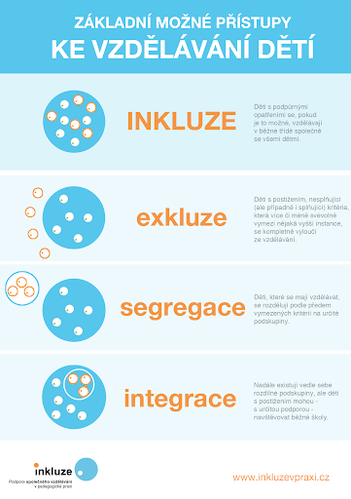

**Inkluze ve školním prostředí**

* Je to snaha o co možná **společnou edukaci postižených a nepostižených žáků**
* Je to snaha poskytnout v **různých formách** **výchovu a vzdělání** **jedinců se speciálními potřebami** v **co možná** **nejméně restriktivním prostředí,** které optimálně odpovídá jeho potřebám

**Výzkumy ukazují,** že osobní postoje a přesvědčení učitelů ve značné míře ovlivňují způsob výuky, očekávání od žáků a komunikaci s nimi. Každý pedagog by si měl být vědom toho, jaké jsou jeho postoje a jakým způsobem mohou jeho pedagogickou práci ovlivňovat. Proto nabízíme několik otázek k zamyšlení.

**Seznam použité literatury:**

* Školský zákon 561/2004 Sb. ve znění pozdějších předpisů
  + novela 82/2015 Sb.
* Vyhláška č. 72/2005, ve znění vyhlášky č. 197/2016 Sb. o poskytování poradenských služeb ve školách a školských poradenských zařízeních
* Vyhláška č. 27/2016 Sb. o vzdělávání žáků se speciálními vzdělávacími potřebami a žáků nadaných – účinnost od 1.9.2016
  + novela č. 270/2017 Sb. a č. 416/2017 Sb. - obě novely mění kmenovou vyhlášku č. 27/2016 Sb.
  + doporučuji vyhledat kompletní znění platné od 1.1.2018
* Rámcový vzdělávací program pro základní vzdělávání
* Akční plán inkluzivního vzdělávání 2016-2018
* Bílá kniha
* Dokumentový server MŠMT a MZ - legislativa